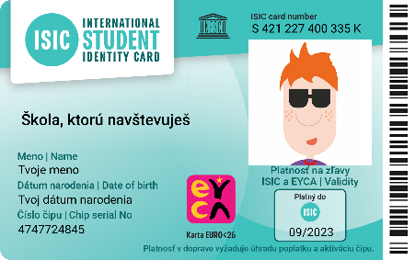
Vážení rodičia!
Život žiaka sa stáva každým rokom nákladnejším. Na škole si to veľmi dobre uvedomujeme. Pre našich žiakov preto vydávame medzinárodný preukaz ISIC/EURO<26, ktorý je identifikačným preukazom žiaka našej školy. Preukaz Vám zároveň môže ušetriť desiatky až stovky eur.

S preukazom získava Vaše dieťa možnosť:
- denne šetriť svoje vreckové a učiť sa efektívne nakladať s financiami
- využiť vďaka preukazu zľavy nie len na Slovensku, ale aj vo svete. Napr. pri nákupoch oblečenia alebo školských a športových potrieb, v kinách, v kníhkupectvách, v autoškolách, pri stravovaní, športovaní a cestovaní. Viac na www.isic.sk/zlavy-na-slovensku
- využiť preukaz ako multifunkčnú dopravnú kartu pre MHD, SAD a vlakovú dopravu na zľavnené cestovné po celom Slovensku, viac na www.preukazstudenta.sk, aj 75% zľavu na vlaky v Čechách, viac na www.isic.cz/slevy/slevy-v-doprave
- uplatniť si nárok na študentský paušál Go Yoxo s neobmedzenými dátami na sociálne siete a čety, s nekonečnými hovormi a SMS, ktorý je dostupný výhradne pre držiteľov preukazov ISIC. Viac na www.isic.sk/pausalpreteba
- pridať preukaz do aplikácie UBIAN a mať pod palcom svoje dopravné transakcie a informácie o karte, dobíjať kredit, alebo si kúpiť časový lístok, zbierať zelené kilometre a mnoho ďalšieho. Viac na www.ubian.sk
- mať jeden preukaz platný v interných systémoch školy pre evidenciu dochádzky či stravovania

Naša škola bude preukazy objednávať tak, aby sme ich žiakom mohli odovzdať ešte pred začiatkom školského roka, prípadne prvý školský deň. Preto je potrebné, aby ste najneskôr

do 17. 06. 2022

- uhradili poplatok 20 € jednoducho podľa inštrukcie tu: www.isic.sk/platbaskoly

Táto suma zahŕňa poplatok za licenciu ISIC/EURO<26 (10€) a poplatok za výrobu čipového preukazu a za jeho použitie u dopravcov (10€) na školský rok 2022/2023.

- pripravili si 1 fotografiu žiaka (rozmer 25x25 mm), ktorá bude umiestnená na preukaz pri jeho prevzatí

Preukaz si budete môcť prevziať sekretariáte školy.

Preukaz dostanete predpripravený na použitie vo všetkých jeho funkciách (ako dopravnú kartu ho treba aktivovať u konkrétneho dopravcu). Až v ďalších rokoch sa platnosť preukazu predlžuje kúpou a nalepením známky ISIC (10€) a sms-kou (3€).

Využívajte Vy a Vaše deti výhody medzinárodného preukazu ISIC tak, ako to robia držitelia preukazov a ich rodičia na celom svete.

